МИНИСТЕРСТВО ОБРАЗОВАНИЯ И НАУКИ РЕСПУБЛИКИ ТАТАРСТАН
Республиканский конкурс профессионального мастерства работников сферы воспитания и дополнительного образования «Воспитать человека»

Номинация «Воспитание классного коллектива»

ПАСПОРТ ВОСПИТАТЕЛЬНОЙ ПРАКТИКИ
«Юный эколог» (Формирование и развитие личности учащихся через экологизацию образования и воспитания)

Автор воспитательной практики:
учитель географии
МБОУ «Сармановская СОШ» с. Сарманово
Сармановского муниципального района
ХуснутдиноваЛяйсанТалгатовна

с.Сарманово, 2025 год

Паспорт воспитательной практики«Юный эколог»
Полное название воспитательной практики | «Юный эколог» (Формирование и развитие личности учащихся через экологизацию образования и воспитания)
Ф.И.О., должность и наименование образовательной организации авторов практики | ХуснутдиноваЛяйсанТалгатовна, учитель географии  МБОУ «СармановскаяСОШ» с. Сарманово  Сармановскогомуниципального района
Аннотация воспитательной практики | «Юный эколог»-программа, нацеленная на формирование основ экологической культуры школьников. Настоящая программа воспитательной практики направлена на развитие нравственных качеств личности через экологизацию воспитания и образования. Программа включает направления работы с детьми, родителями и учителями. Совокупность работы этих направлений позволяет охватить всестороннее развитие личности ребенка: самого ребенка как объекта воспитания, семью как воспитательную среду и образовательную область деятельности через учебные предметы.
Ключевые слова воспитательной практики | Патриотическое воспитание, глобальный мир, историческая справедливость, формирование мировоззрения.
Актуальность внедрения воспитательной практики | В условиях разностороннего глубочайшего экологического кризиса усиливается значение экологического образования, как ответственного этапа в развитии личности ребёнка. Отношение к окружающей среде формируется у человека практически на протяжении всей его жизни, и особенно, в школьные годы. Закон «Об экологическом образовании», принятый во многих регионах России, ставит своей задачей создание непрерывного всеобъемлющего экологического образования и является основанием для поиска и разработки эффективных средств экологического образования населения. Тема экологии является одной из самых острых в современном мире. С одной стороны, школьники так или иначе периодически сталкиваются с экологическими проблемами на некоторых уроках в школе, слышат различные новости, смотрят сюжеты. С другой стороны, чаще всего, осознание, что эти проблемы «про меня» у детей (да и у взрослых) отсутствует. Работа по экологическому воспитанию школьников одна из составляющих частей работы учителя для воспитания человека с большой буквы, человека экологически грамотного.
Цель и задачи воспитательной практики | Цельюданной практики является воспитание подрастающего поколения, осознающего свою ответственность за сохранение окружающей среды и приумножение её богатств, умеющего работать в команде и участвовать в принятии решений  Задачи:  - Формирование осознанных представлений о закономерностях и взаимосвязях природных явлений, единстве неживой и живой природы, о взаимодействии и взаимосвязи природы, общества и человека.Формирование осознанных представлений о нормах и правилах поведения в природе и привычек их соблюдения в своей жизнедеятельности.  - Формирование экологически ценностных ориентаций в деятельности детей.  - Воспитание ответственного отношения к здоровью, природе, жизни.  - Развитие альтернативного мышления в выборе способов решения экологических проблем.  - Развитие потребности в необходимости и возможности решения экологических проблем, доступных школьнику, ведения здорового образа жизни, стремления к активной практической деятельности по охране окружающей среды.
Целевая аудитория воспитательной практики | Обучающиеся 5-9 класса, классный руководитель, родителиобучающихся.
Краткий анализ воспитательной практики | Представлен в приложении № 1 к Паспорту воспитательной практики
Технологии, методы реализации воспитательной практики | Программа осуществляется:  через ведение практической деятельности учащихся по экологической направленности  через ведение аналитической и диагностической деятельности (анкетирование, собеседование, тестирование, наблюдение, опросники, социологические исследования);  через методическое обеспечение (семинары, курсы, учёбы, консультации, педсоветы, мастер-классы);  через систему дополнительного образования;  через систему КТД и традиционных дел ОУ;  в ходе организации образовательного процесса, а также во внеурочное и внешкольное время;  через сотрудничество с детскими общественными организациями;  через систему взаимодействия, сотрудничества с культурными и образовательными учреждения района (ДШИ, музей, библиотеки, ДК);  Методы:  - научно-исследовательский;  - метод проектов;  - коммуникативная методика;  - личностно-ориентированный метод;  - метод креативного мышления;  - репродуктивный метод;  - метод критического мышления  Формы работы по программе:классный час, беседа, обсуждение, консультации, презентации, тренинги, занятия; конкурсы, викторины, игры, праздники, мероприятия, походы (туристические, культурологические), представления, выступления, балы, фестивали; дебаты, дискуссии, круглые столы, конференции; встречи с интересными людьми и т.д.
Ресурсы, необходимые для реализации воспитательной практики | Ресурсы, позволяющие реализоватьвоспитательную практику:  - педагогические кадры;  - реализация проектов совместно с  родителями;  - активация внутренних ресурсов  школы;  - сетевое взаимодействие.
Период реализации воспитательной практики | Даты: 01.09.2022г.- 25.05. 2027г.
Ожидаемые результаты воспитательной практики | (в отношении к учащимся, учителям, родителям):  - Вовлечённостьв деятельность экологического содержания.  - Проявление активности, инициативы, творчества в организации и проведении экологических мероприятий.  - Овладение разнообразными формами и методами поиска знаний, практическими умениями, в том числе исследовательскими.  - Обогащение знаниями о природных богатствах родного края, его экологических проблемах и способах их решения.  - Проявление экологической культуры, выражающейся в переводе знаний в норму поступка.  Формирование экологической культуры у школьников в школе будет характеризоваться следующими показателями:  - повышение уровня информированности;  - повышение интереса к природе родного края;  - потребность выразить свой интерес в творческих работах;  - соблюдение правил поведения в окружающей среде вошло в привычку; ребенок контролирует свои действия, соотнося их с окружающей обстановкой и возможными последствиями для тех или иных объектов окружающей среды;  - выражена потребность в заботе о тех или иных представителях животного и растительного мира;  - ребенок способен самостоятельно выбирать объекты своей экологической деятельности;

Приложение № 1
(к Паспорту воспитательной практики)
Краткий анализ воспитательной практики«Юный эколог»
Внутренние факторы | Внешние факторы
Сильные стороны | Возможности
1.Введение разнообразных инновационныхпедагогических технологий, форм и методоввоспитания для развития нравственных качеств личности через экологизацию воспитания и образования.  2.Привлечение родителей к участию вобщешкольных мероприятиях.  3.Социальное партнерство с организациями и учреждениями села, муниципального района, обеспечивающее развитие нравственных качеств личности через экологизацию воспитания и образования. | 1.Вовлечённость в деятельность экологического содержания.  2.Проявление активности, инициативы, творчества в организации и проведении экологических мероприятий.  3.Овладение разнообразными формами и методами поиска знаний, практическими умениями, в том числе исследовательскими.  4.Обогащение знаниями о природных богатствах родного края, его экологических проблемах и способах их решения.  5.Проявление экологической культуры, выражающейся в переводе знаний в норму поступка.  6.Введение разнообразных инновационных педагогических технологий, форм и методов работы.  7. Повышение статуса школы в  воспитательном пространстве района.
Слабые стороны | Угрозы (риски)
1.Большая нагрузка классного руководителя.  2.Недостаточно высокая активность иответственность учащихся и родителей. | 1.Отрицательное влияние социума.  2.Издержки семейного воспитания.  3.«Виртуальная» зависимость частидетей.  4.Дополнительная нагрузка учащихся.

Приложение № 2
(к Паспорту воспитательной практики)
План-график реализации воспитательной практики«Юный эколог»
Сроки | Этапы реализации | Форма  работы | Предполагаемый результат
Сентябрь 2022 года - август  2023 года (5 класс). | 1.Проектировочный.  2.Аналитическая работа.  Проектирование программы. Начало формирования экологической грамотности учащихся | Классные часы, беседы, участие в общешкольных мероприятиях, родительские собрания | Формирование понятия экологической деятельности и ответственности у учащихся, начало формирования экологически направленных нравственных качеств личности учащихся
Сентябрь 2023 года - август  2024 года (6 класс). | 1.Информационный.  Знакомство учителей и родителей с экологической работой класса и школы. Формирование банка данных по мероприятиям экологической направленности.  Коррекция программы | Классные часы, беседы, организация дополнительного образования и воспитания, проектные исследования, участие в общешкольных мероприятиях, родительские собрания, консультации, помощь родителей в организации экологической работы школа и класса | Дальнейшее формирование понятия экологической деятельности и ответственности у учащихся, начало формирования экологически направленных нравственных качеств личности учащихся, организация экологических проектов и участие в конкурсах
Сентябрь 2024 года -август 2026 года (7-8кл.) | Основной  Выстраивание системы нравственного развития через экологизацию воспитания и образования  Реализация содержания программы по направлениям.  Мониторинг хода реализации программы. | Классные часы, беседы, КВНы, организация дополнительного образования и воспитания, проектные исследования, участие в общешкольных мероприятиях, родительские собрания.  Организация акций экологической направленности для учащихся, родителей и общественности.  Групповые и индивидуальные формы  Сбор информации. Рейтингованиеактивности и результативности участия учащихся в реализации программы. | Становление всесторонне развитой личности с твердыми духовно-нравственными, гражданско-патриотическими принципами учащихся, готовых к социальной активной жизненной позиции.
Сентябрь 2026 года –май  2027года  (9 класс) | Итоговый.  Подведение итогов работы по программе. | Анализ результатов. Составление документальной и интернет-отчетности. Обобщение опыта работы. | Разработка методических материалов. Распространение и внедрение в практику работы передового опыта.

Приложение 3
План – график реализации воспитательной практики«Юный эколог» (Диаграмма Ганта)
№ | Наименование этапа | Длитель-ность | Временные рамки проекта
№ | Наименование этапа | Длитель-ность | Сентябрь | Октябрь | Ноябрь | Декабрь | Январь | Февраль | Март | Апрель | Май
1. | Подготовитель-ный  Входная диагностика(на выявление экологической грамотности детей) | 1 месяц
2. | Основной
2.1 | Урочная деятельность
2.1.1 | Урок-экскурсия | Раз в четверть
2.2 | Внеурочная деятельность
2.2.1 | ВД «Разговоры о важном» | Каждый понедельник месяца
2.2.2 | Кружок «По экологической тропинке» | 1 раз в неделю
2.3. | Экологические акции и проектная деятельность
2.3.1 | «Сохраним лес» сбор макулатуры | 2 раза в год
2.3.2 | «Покорми птиц зимой» изготовление и развешивание кормушек для птиц | 1 раз в год
2.3.3 | «Экобокс»  Сбор использованных батареек | В течение года
2.3.4 | «Помощь бездомным животным»  Сбор корма для животных | В течение года
2.3.5 | «Мы чистим мир»  Субботники на пришкольной территории | Осень, весна
2.3.6 | Практикумы по обучению раздельного сбора мусора | В течение года
2.4. | Интеллектуаль-наяи исследователь-ская деятельность
2.4.1 | Научно-практическая конференция | 1 раз в году
2.4.2 | Тематические исследовательские проекты | В течение года
2.5. | Творческая деятельность | В течение года
2.6. | Социальное партнерство.  Совместные мероприятия с Центральной библиотекой, ДШИ,краеведческим музеем | В течение года
3. | Заключительный  Мониторинг социально-направленного становления учащихся | 1 раз в год

Как классный руководитель в своей практике использую различные виды и формы воспитательной работы: экскурсии, классные часы, беседы и наблюдения, проведение праздников, конкурсы, викторины, КТД, экологические экспедиции.

Приложения по реализации воспитательной практики:
«Мы чистим мир» субботники на пришкольной территории

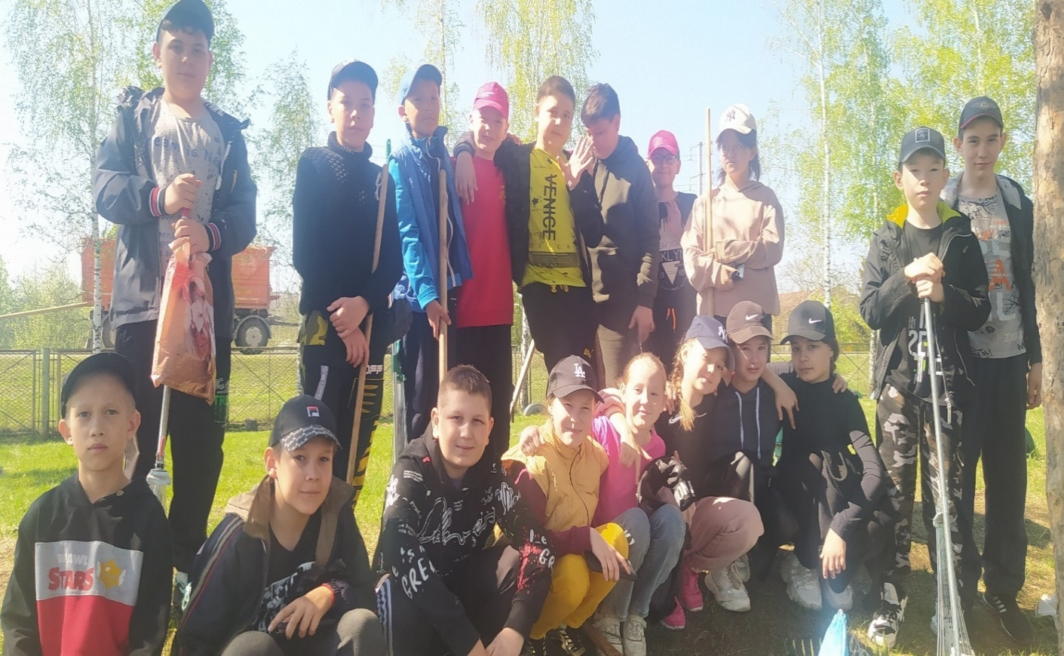
Научно-практические конференции

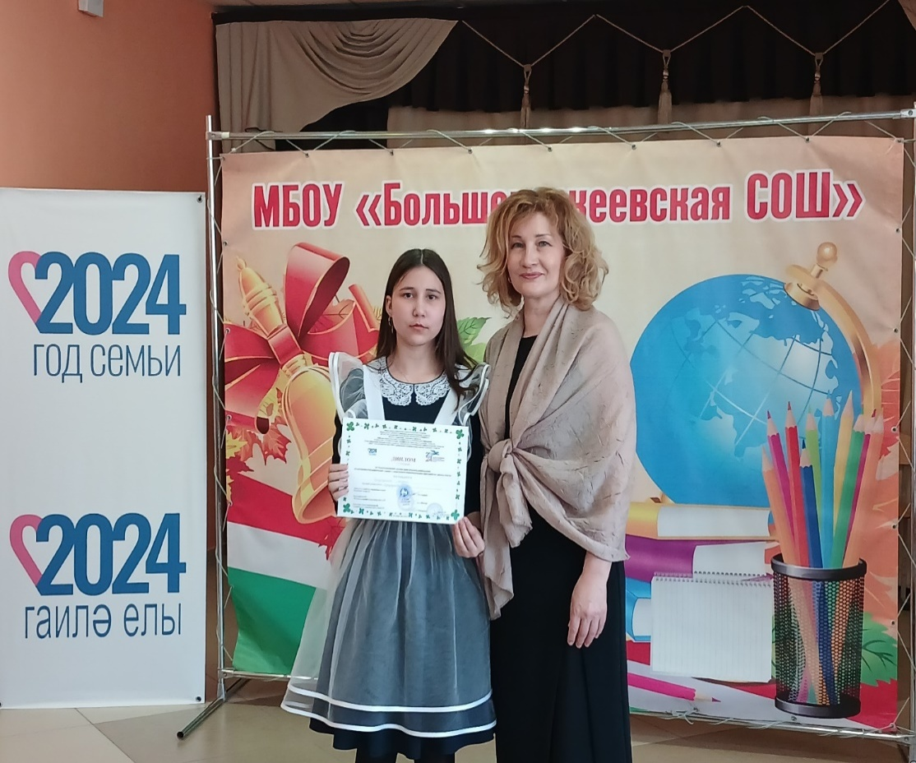
Научно-практические конференции

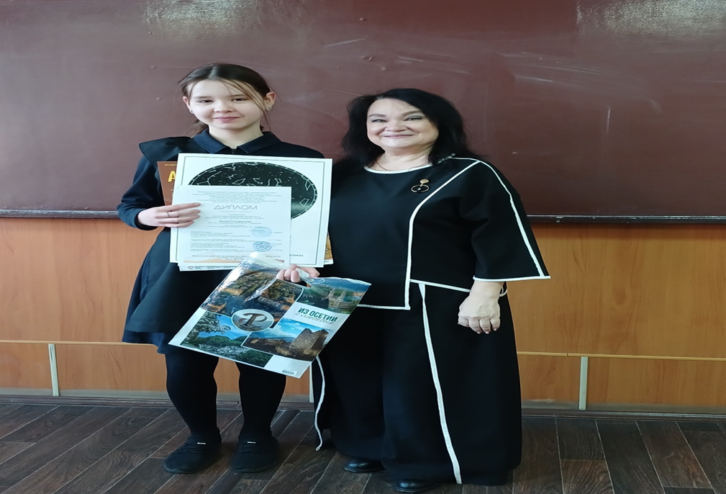
Тематические исследовательские проекты

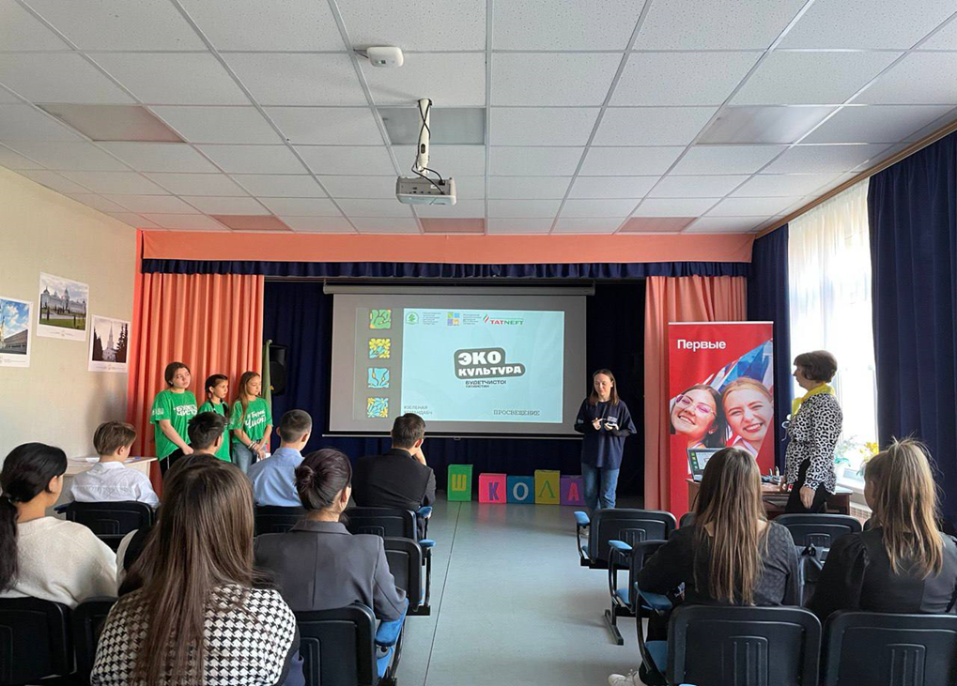
Урок – экскурсия

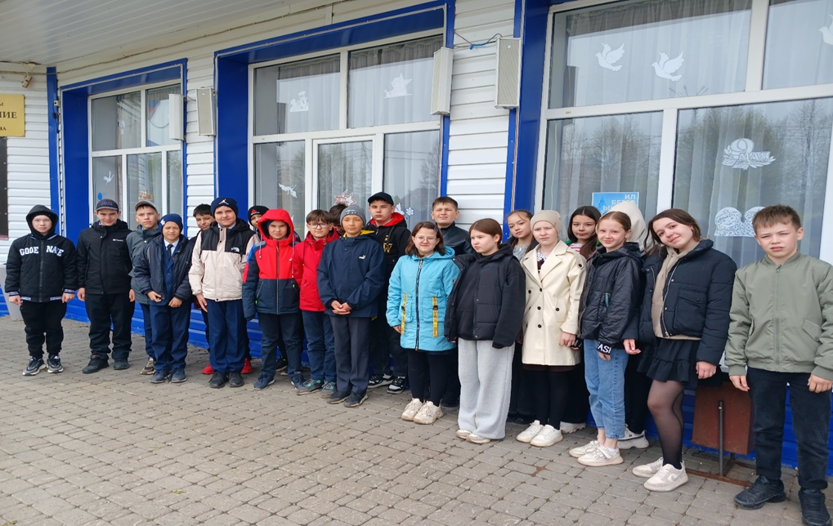

Внеурочная деятельность. Экскурсии

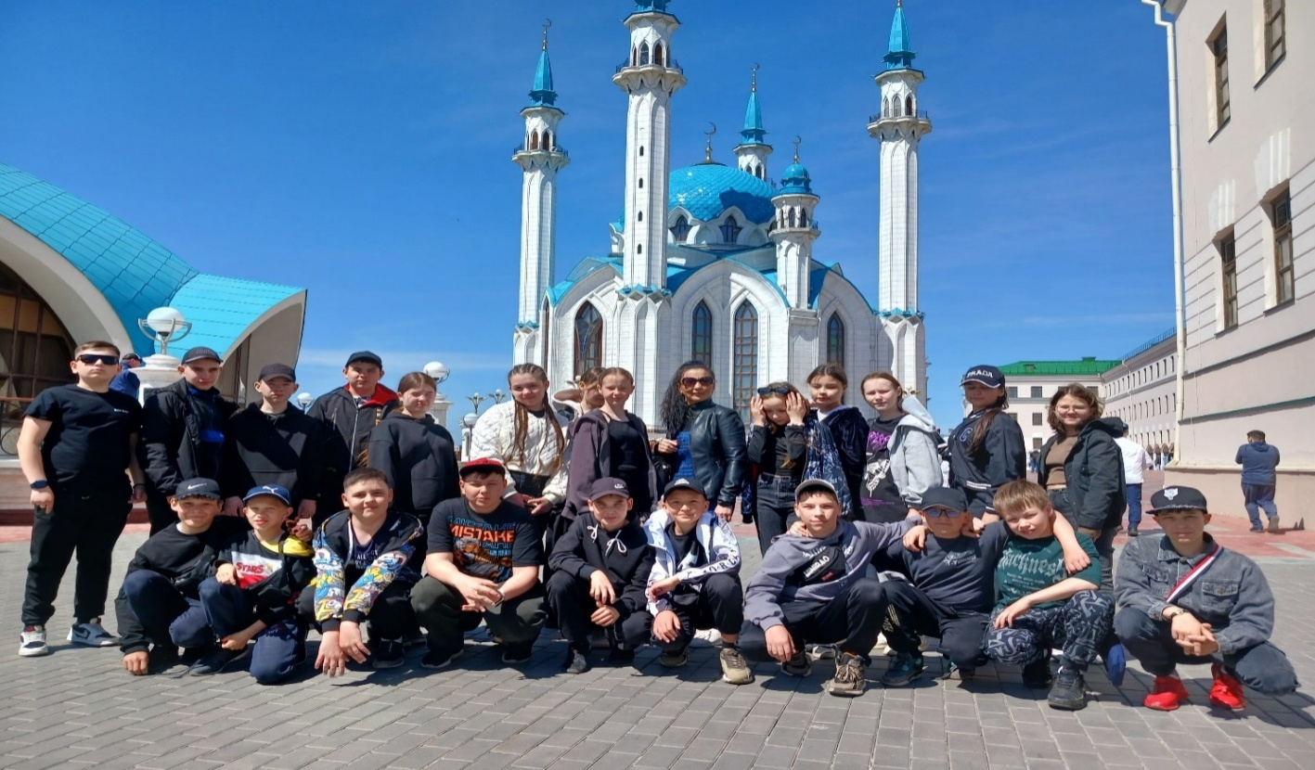
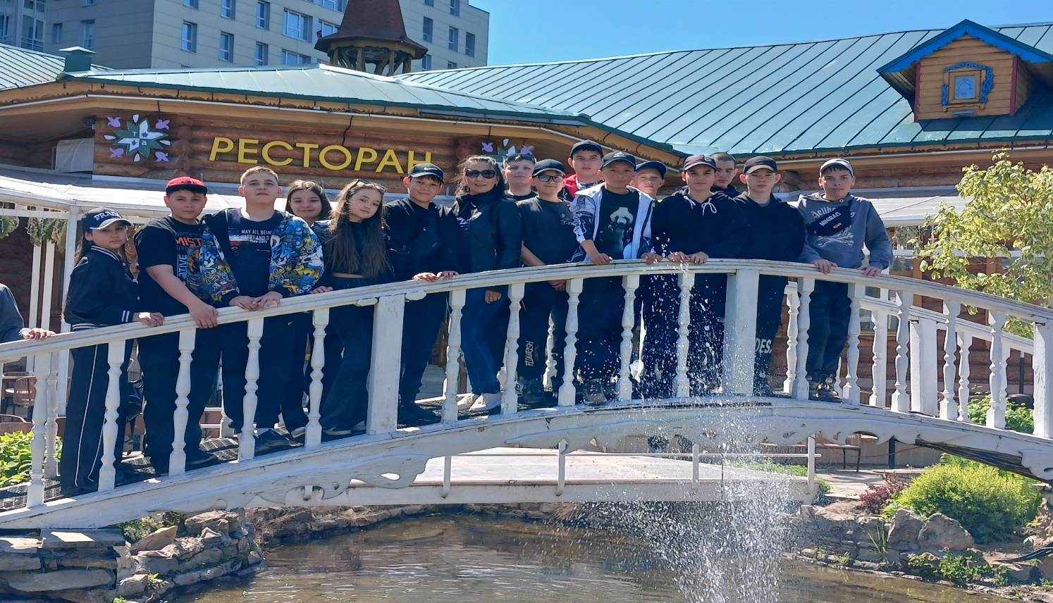

Внеурочная деятельность

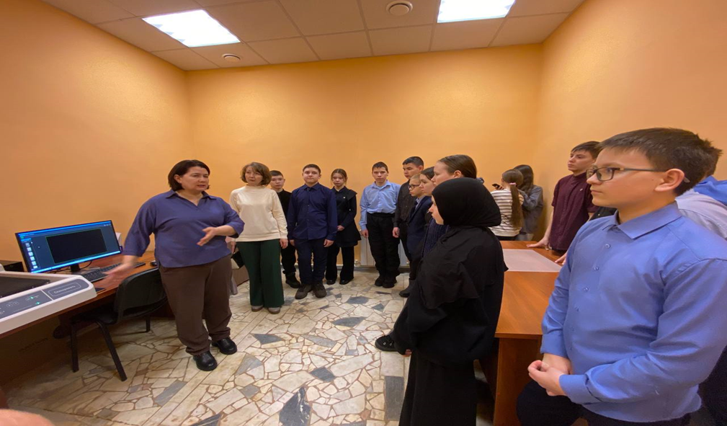

«Разговоры о важном»

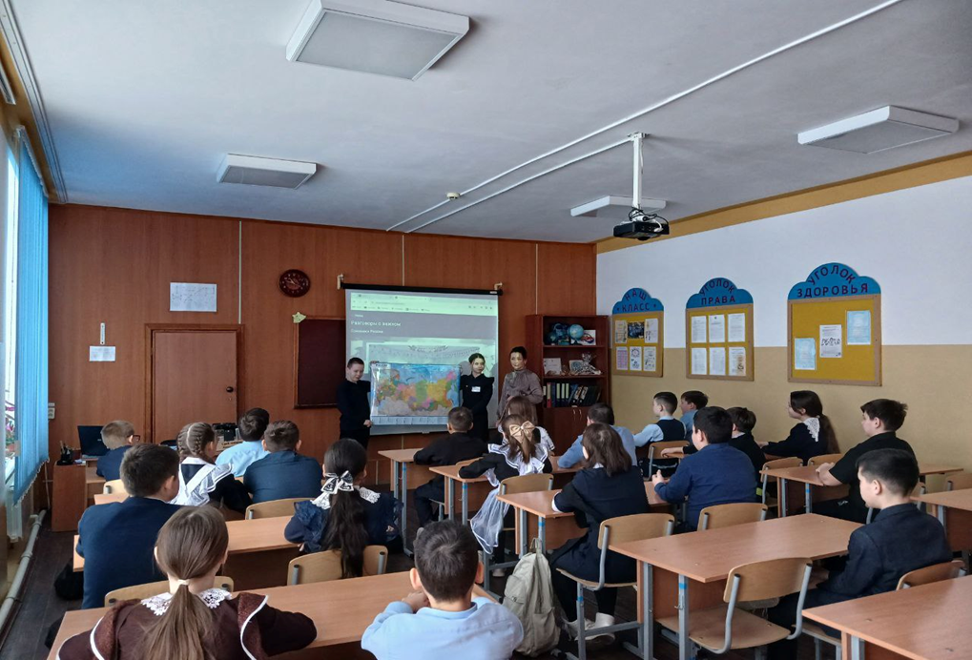
«Разговоры о важном»
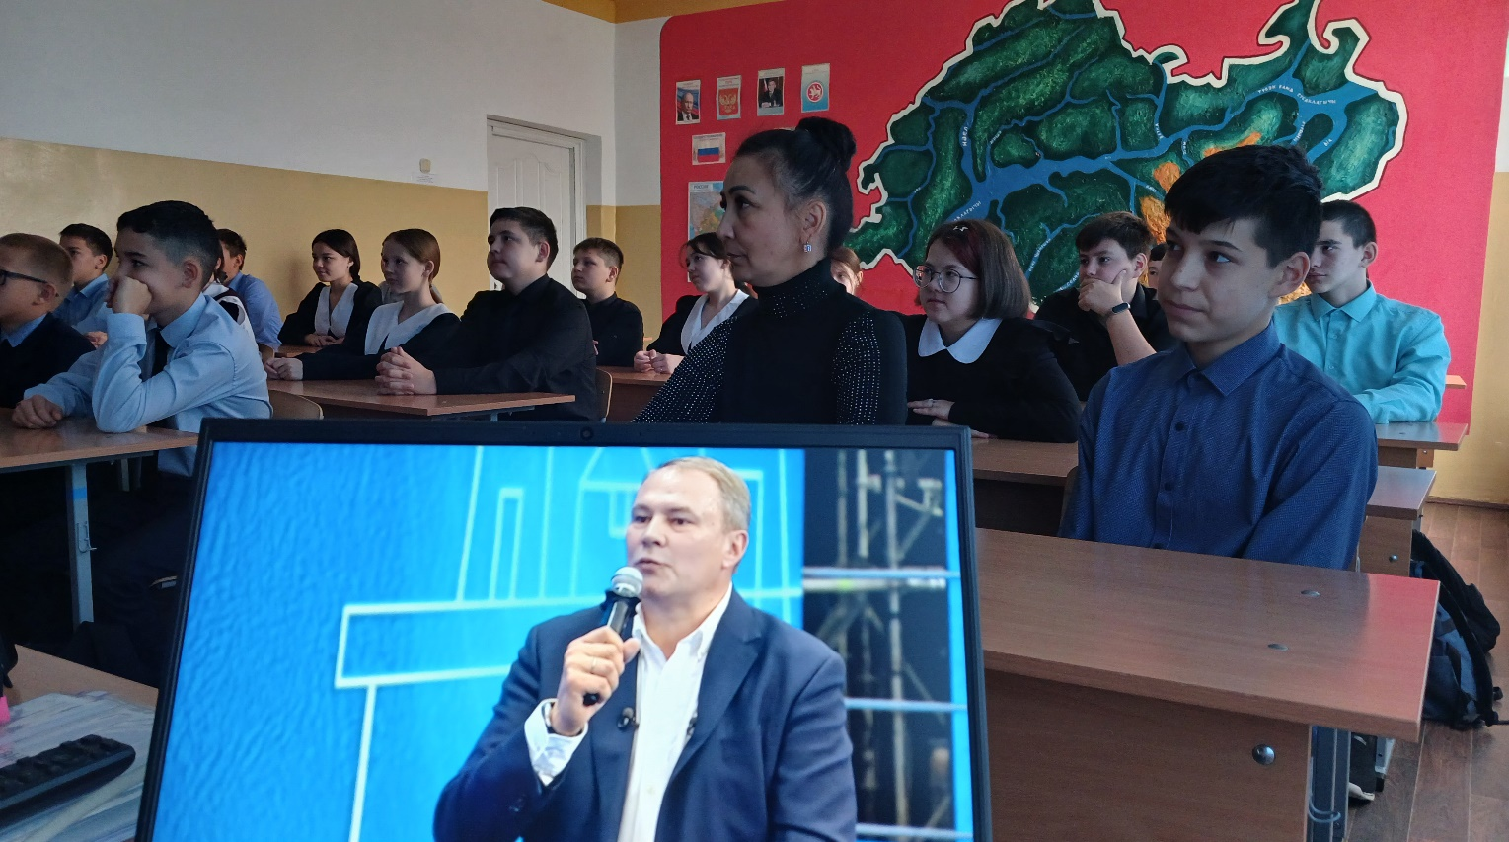

Кружок «По экологической тропинке»

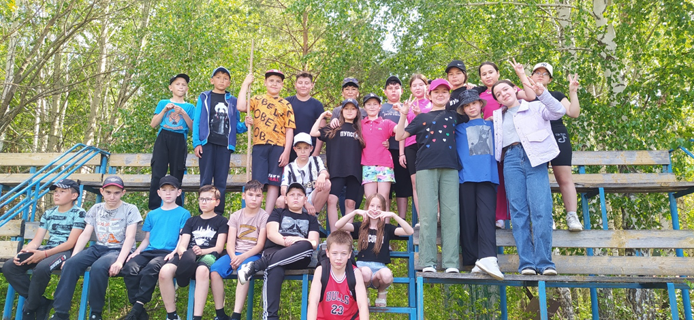

Кружок «По экологической тропинке»

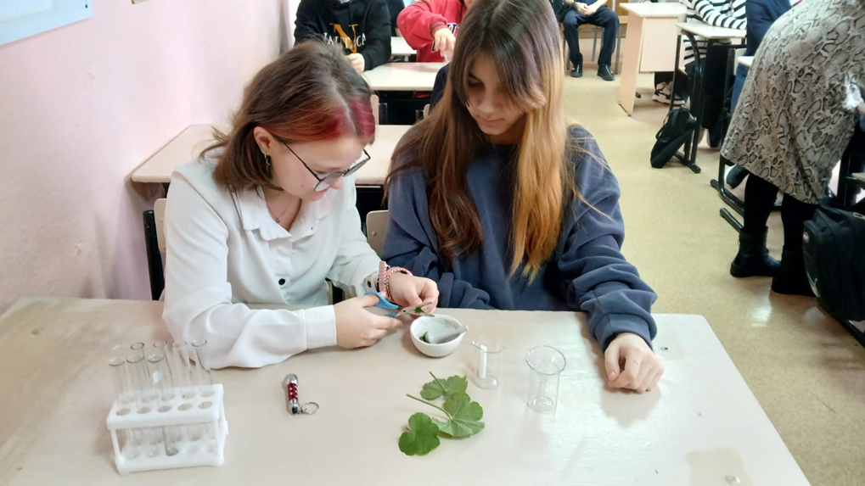

«Сохраним лес» сбор макулатуры

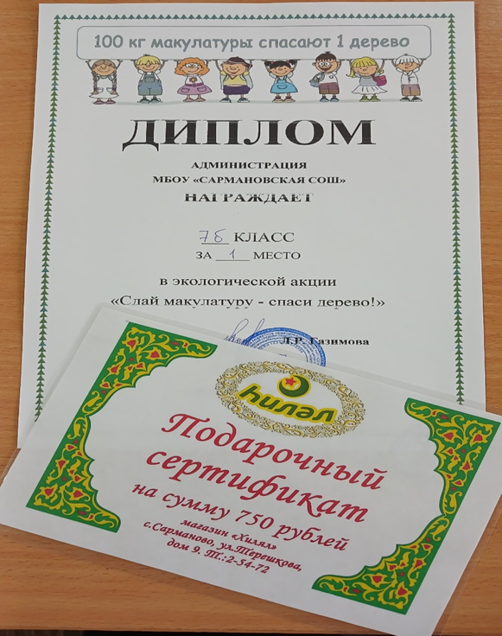
«Покорми птиц зимой»
изготовление и развешивание кормушек для птиц
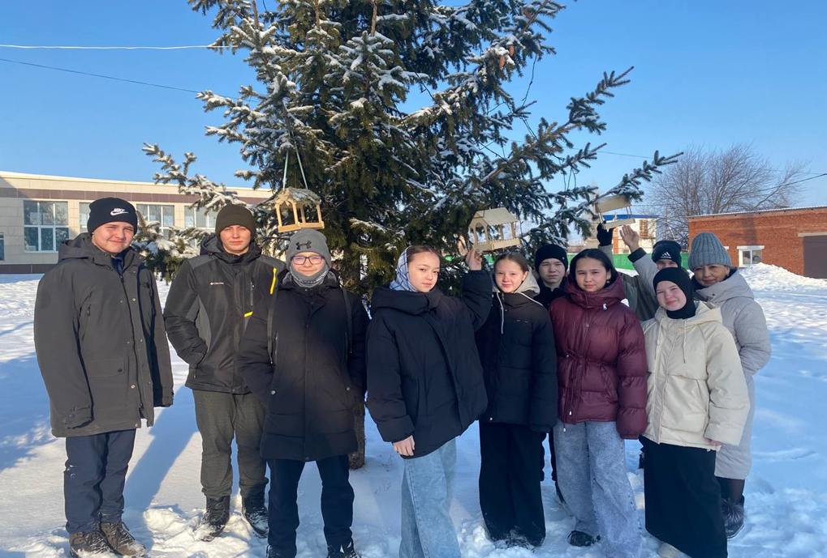
«Покорми птиц зимой»
изготовление и развешивание кормушек для птиц

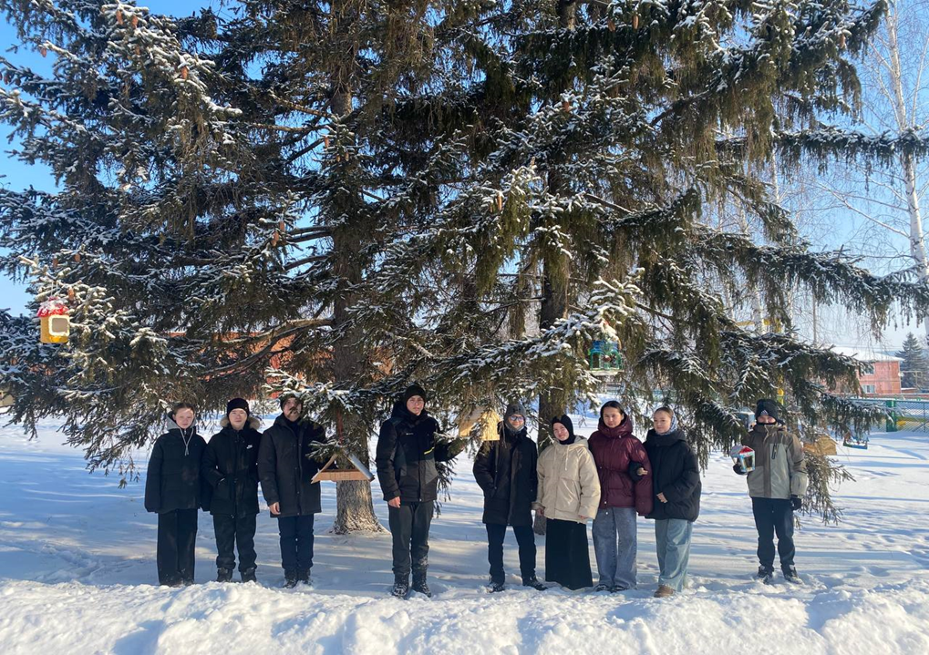
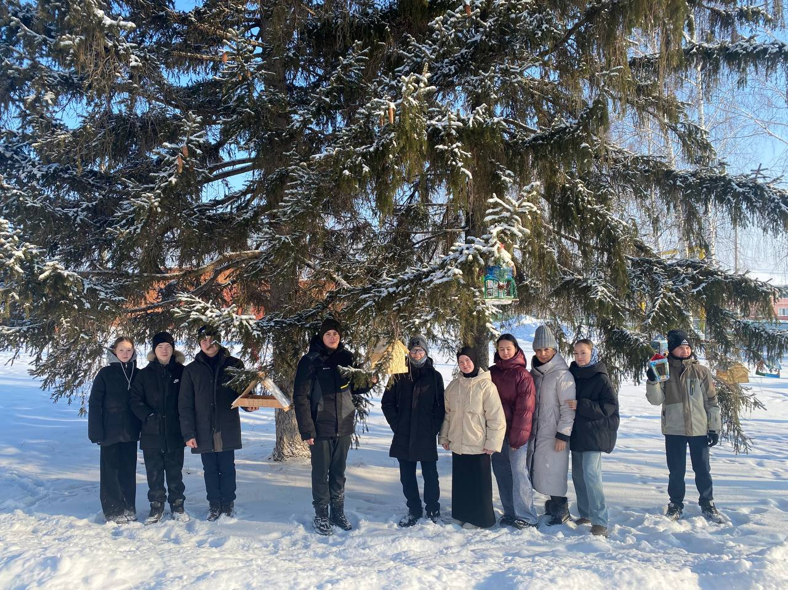
«Экобокс»
Сбор использованных батареек
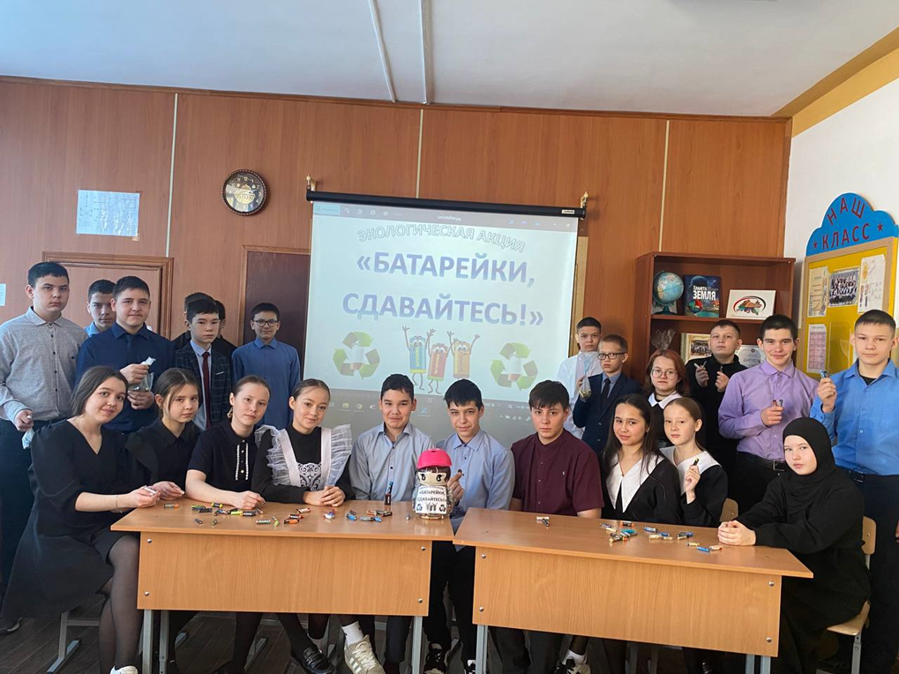
Тематические классные часы
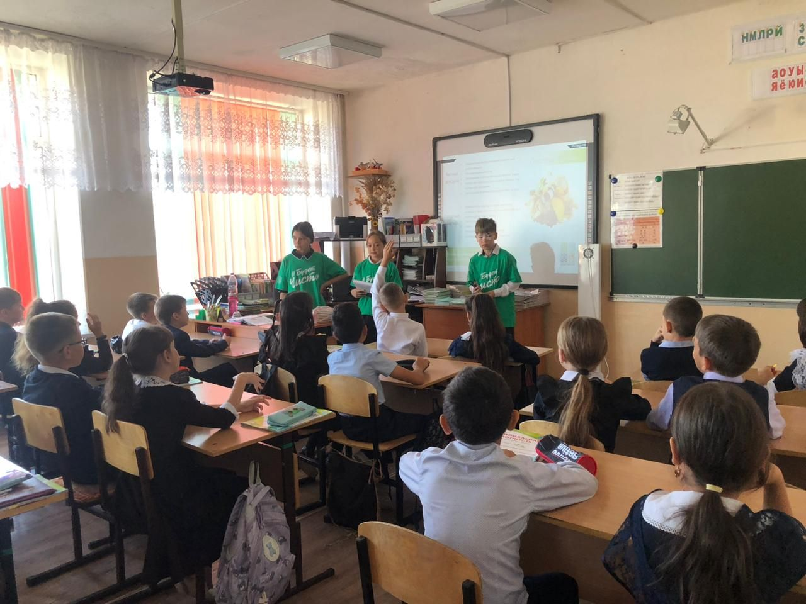

Викторины

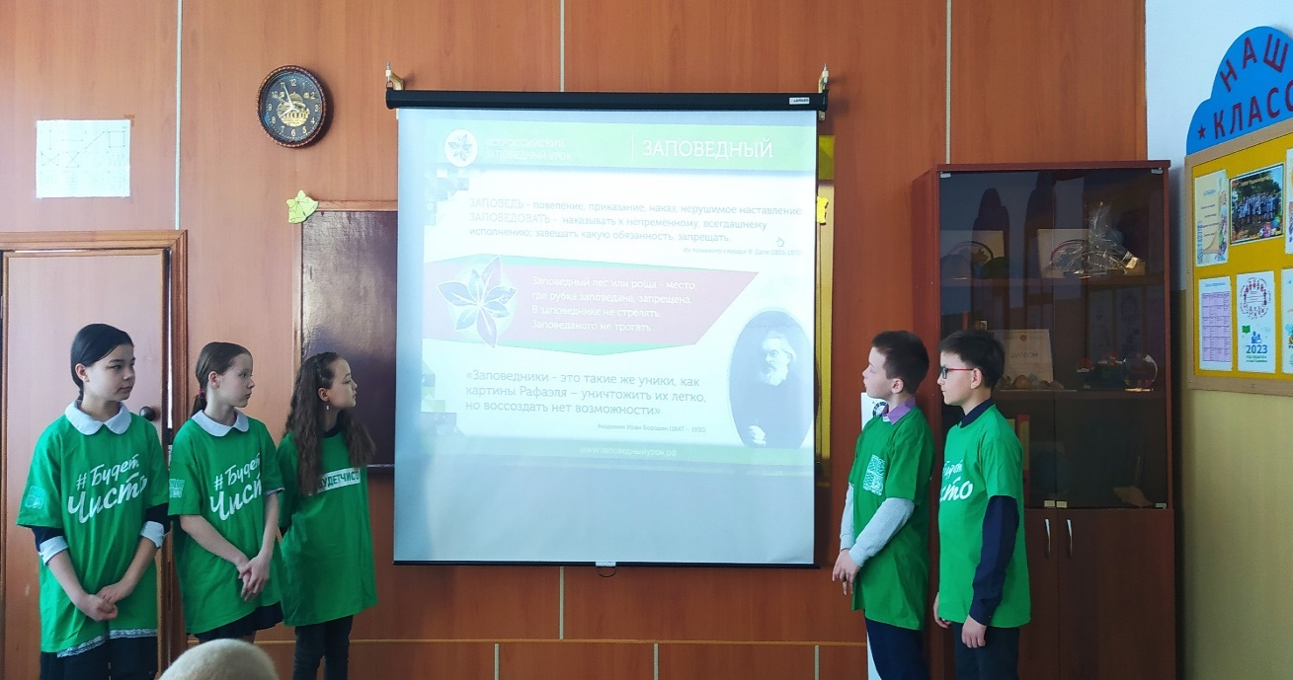

Совместные мероприятия с краеведческим музеем
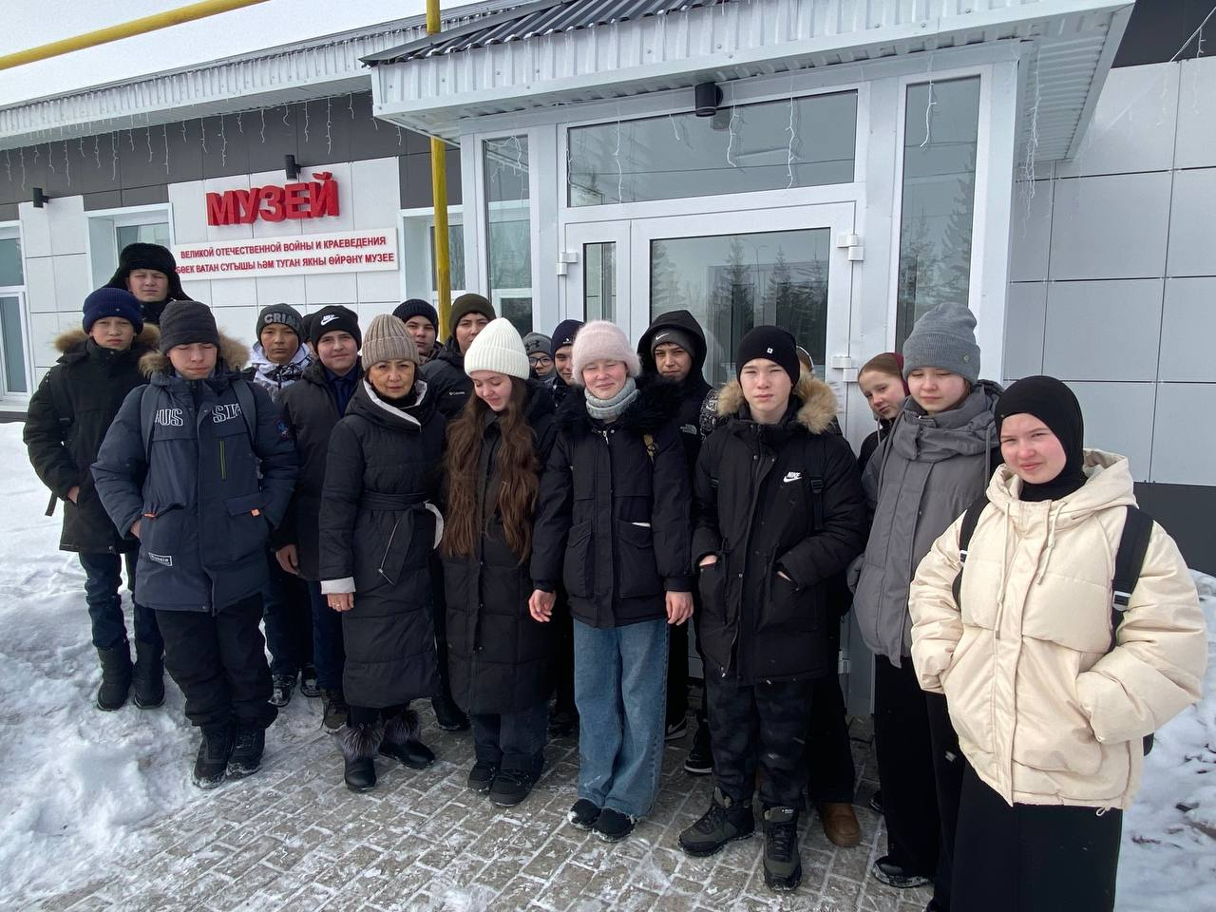

Внеурочная деятельность.
Совместные мероприятия с музеем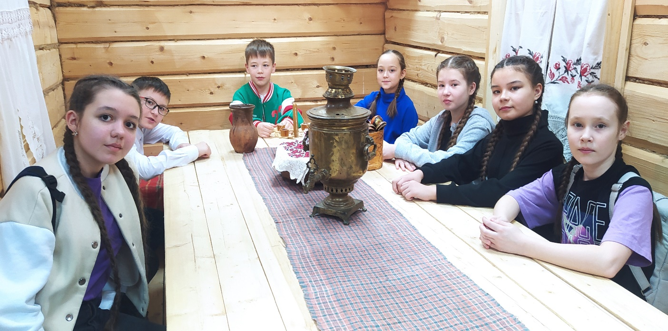
Социальное партнерство.
Совместные мероприятия с ДШИ
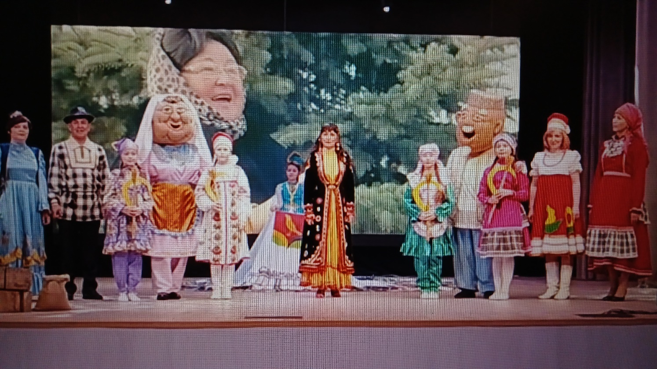

«Праздник урожая»
